Maîtriser la facilitation d'intelligence collective : approfondissement de la posture et des outils pour des résultats concrets
Publics concernés
Facilitateurs, chefs de projets, coordinateurs de réseaux, managers, accompagnateurs de changement

Domaines
Concertation territoriale, développement organisationnel, coopération en réseau

Durée
21 heures réparties sur 3 journées

Prérequis
Aucun

Procédures d'inscription
Remplir le formulaire d’inscription, recevoir et signer une convention de formation.

Délais d’accès
5 jours ouvrés pour les formations déjà programmées ; un mois pour les formations nécessitant une planification ultérieure.

Supports pédagogiques
- Manuel de cours avec références
- Matériel de facilitation

Méthodes pédagogiques
Alternance entre des exercices de mises en situation, des apports théoriques et des temps d’échange pour prendre du recul et analyser sa pratique.

Le vécu de chaque participant servira de matière à apprentissage.

Dates et lieu

Prix
1250€ TTC

Formateur
Yorck von Korff, dirigeant de flow-ing
Contact : yorck.von-korff@flow-ing.fr

Inscriptions et plus d’information
https://flow-ing.fr/fr/formations/

Accessibilité aux pers. handicapées
Oui. Pour des besoins spécifiques veuillez contacter Yorck von Korff
3 jours
Dans cette formation, les stagiaires expérimentent et apprennent à maîtriser les méthodes classiques de facilitation d’intelligence collective, ainsi que des techniques pour mieux gérer les situations imprévues. La bonne posture du facilitateur sera toujours pensée ensemble. Elle est renforcée dans cette formation en comprenant l’importance de la psychologie du développement (selon J. Loevinger et S. Cook-Greuter) pour la facilitation.
Les méthodes abordées incluent :
- Les constellations systémiques (pour voir plus clairement dans un système d’acteurs comment intervenir)
- Le World Café (pour des échanges créatifs et profonds en grands groupes)
- Le Forum ouvert (pour permettre à un groupe de s'approprier de nouvelles idées, projets et plans de travail)
- Le Future Search (pour aider un système social d’auto-construire un avenir désirable)

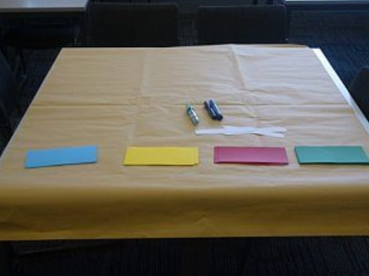

9 techniques pour gérer les situations imprévues dont 4 (les plus complexes) avec une mise en situation :
- Intervention compassionnée (quand une personne est en colère)
- Utiliser un tour de table pour débloquer quand un groupe tourne en rond
- L’intervention d’urgence selon Kaner (lorsqu’un processus dévie dangereusement)
- « Quelqu’un d’autre… ? » (pour apaiser les turbulences et explosions émotionnelles)

En expérimentant ces outils et techniques les stagiaires apprennent aussi des principes cruciaux sur la gestion du changement et sur les conditions pour faciliter un dialogue.

